Kanadischer Botschafter besucht B&R
Zukunftsweisende Automatisierungstechnik in Kanada
Im Rahmen seiner Antrittsreise besuchte der kanadische Botschafter in Österreich, Troy Lulashnyk, kürzlich die B&R-Hauptniederlassung in Eggelsberg. Im Gespräch mit CEO Jörg Theis diskutierte er über die Zukunft der Automatisierungstechnik in Kanada und informierte sich über die neuesten Innovationen und Visionen für das weitere Wachstum des Unternehmens im nordamerikanischen Markt.
Gemeinsam mit Christian Kastinger, Strategy Manager Americas, führte Theis den Botschafter und die kanadische Wirtschaftsdelegation durch das Unternehmen und präsentierte ein breites Spektrum intelligenter Fertigungstechnologie. "In herausfordernden und komplexen Zeiten ist Anpassungsfähigkeit der Schlüssel", sagte Botschafter Lulashnyk. "B&R unterstützt seine Kunden dabei auf wirklich beeindruckende Weise und trägt dazu bei, dass unsere Industrien nicht nur produktiver, sondern auch nachhaltiger werden."
B&R ist ein wichtiger Partner für kanadische Maschinenbauer in vielen Bereichen, wie Life Sciences, Elektromobilität, Verpackung und Kunststoff. "Es freut mich, den Botschafter hier in Eggelsberg begrüßen zu dürfen", sagte Theis. "Besonders in diesem Jahr, in dem wir zwanzig erfolgreiche Jahre in Kanada feiern und auf eine wachstumsstarke Zukunft auf dem nordamerikanischen Markt blicken."

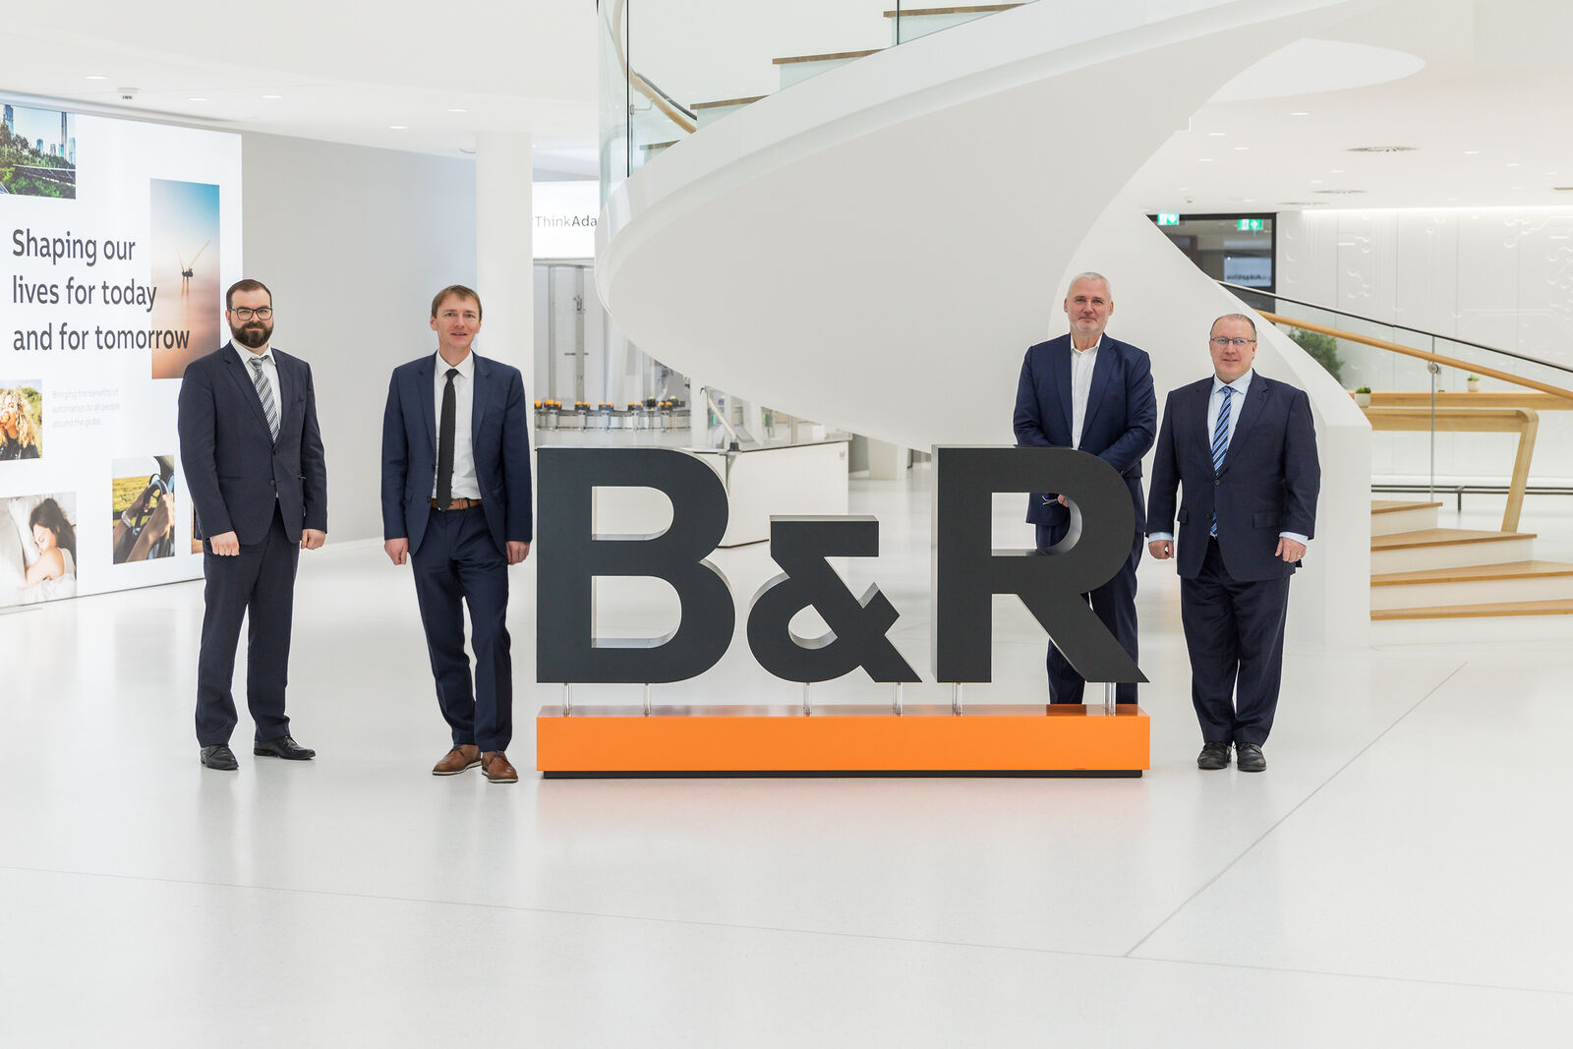
Sichtlich beeindruckt zeigte sich der kanadische Botschafter Troy Lulashnyk (rechts) beim Besuch von B&R. CEO Jörg Theis (2. von rechts), Strategy Manager Americas Christian Kastinger (2. von links) und Vertriebsmitarbeiter Philipp Rogner (links) präsentierten ihm und der kanadischen Wirtschaftsdelegation das Unternehmen. (Foto: B&R)

Über B&R
B&R, eine Division des ABB-Konzerns, ist ein weltweit führendes Unternehmen der industriellen Automatisierung mit Hauptsitz in Österreich. Als Branchenführer kombiniert B&R modernste Technologien mit fortschrittlichem Engineering. B&R bietet Kunden aus den unterschiedlichsten Branchen perfekte Gesamtlösungen in den Bereichen Maschinen- und Fabrikautomatisierung, Antriebs- und Steuerungstechnik, Visualisierung und integrierte Sicherheitstechnik. Lösungen für die Kommunikation im Industrial IoT - allen voran OPC UA, POWERLINK und der offene Standard openSAFETY - runden das Leistungsportfolio von B&R ab. Die Software-Entwicklungsumgebung Automation Studio ist wegweisend für zukunftsorientiertes Engineering. Mit innovativen Lösungen setzt B&R neue Standards in der Automatisierungswelt, hilft Prozesse zu vereinfachen und übertrifft Kundenerwartungen.
Weitere Informationen finden Sie unter www.br-automation.com

